赣州市卫生健康综合监督执法局
2021年度决算

目 录

第一部分 赣州市卫生健康综合监督执法局概况
一、单位主要职责
二、单位基本情况
第二部分 2021年度单位决算表
一、收入支出决算总表
二、收入决算表
三、支出决算表
四、财政拨款收入支出决算总表
五、一般公共预算财政拨款支出决算表
六、一般公共预算财政拨款基本支出决算表
七、“三公”经费支出决算表
- 政府性基金预算财政拨款收入支出决算表
- 国有资本经营预算财政拨款支出决算表
十、国有资产占用情况表
第三部分 2021年度单位决算情况说明
一、收入决算情况说明
二、支出决算情况说明
三、财政拨款支出决算情况说明
四、一般公共预算财政拨款基本支出决算情况说明
五、“三公”经费支出决算情况说明
六、机关运行经费支出情况说明
七、政府采购支出情况说明
八、国有资产占用情况说明
九、预算绩效情况说明
第四部分 名词解释

第一部分 赣州市卫生健康综合监督执法局概况

一、单位主要职能
1.实施卫生健康综合监督专项整治和日常监督检查，依法查处卫生健康违法行为，对卫生健康违法违规行为进行立案调查取证、提出处罚建议，执行处罚决定；
2.承担卫生行政许可证颁发前的受理、预防性卫生审查和现场卫生审查；
3.规范医疗服务秩序，对医疗机构、采供血机构及其从业人员的依法执业活动进行监督检查；
4.对医疗机构、采供血机构、疾病预防控制机构的传染病疫情报告、疫情防控措施、消毒隔离制度执行情况、医疗废物处置情况和菌（毒）种管理情况等进行监督检查；
5.负责消毒产品、生活饮用水及涉及饮用水卫生安全产品和其他健康相关产品的生产经营活动进行卫生监督检查；
6.对公共场所、学校卫生、放射卫生、职业卫生进行监督检查；
7.对从业人员开展卫生健康法制及公共卫生知识宣传；
8.参与危害公共卫生安全的中毒污染、放射事故、重大疫情和突发事件的调查处理；
9.对母婴保健机构、计划生育技术服务机构服务内容和从业人员的行为进行监督检查，依法打击“两非”行为，做好违法违规案件的督查督办；
10.负责中医执业资格、执业范围及其医务人员的执业资格、执业注册进行监督检查，规范中医服务活动；
11.对餐饮具集中消毒单位进行监督检查，依法查处违法违规行为，对食品安全风险监测进行监督检查；
12.负责卫生健康监督检测信息的收集、汇总、分析评价和报告工作；
13.受理对卫生健康违法违规行为的投诉、举报；
14.承担市政府和市卫交办的其他事项，对县（市、区）卫生计生监督机构进行指导。
二、单位基本情况
本单位设立7个内设机构，分别是综合科、监督一科、监督二科、监督三科、监督四科、监督五科、法制稽查科。
本单位2021年年末实有人数21人，其中在职人员21人，离休人员0人，退休人员0人（不含由养老保险基金发放养老金的离退休人员）；年末其他人员0人；年末学生人数0人；由养老保险基金发放养老金的离退休人员18人。

- 2021年度单位决算表
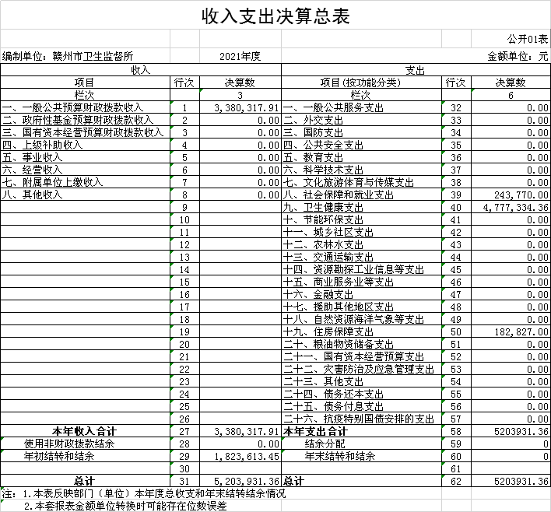

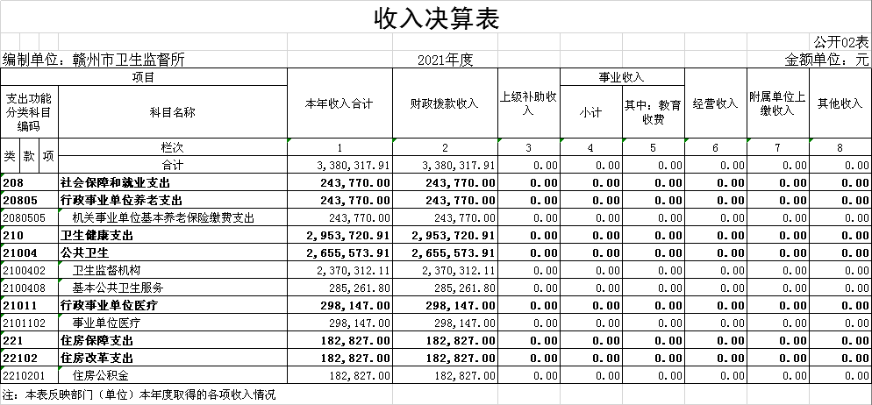
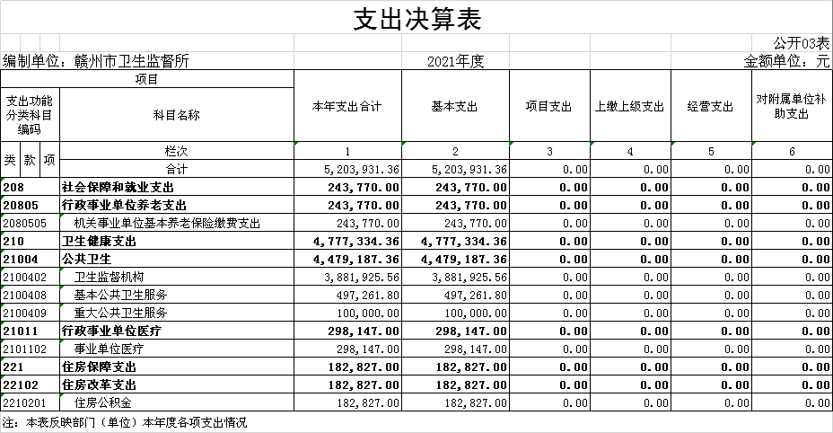

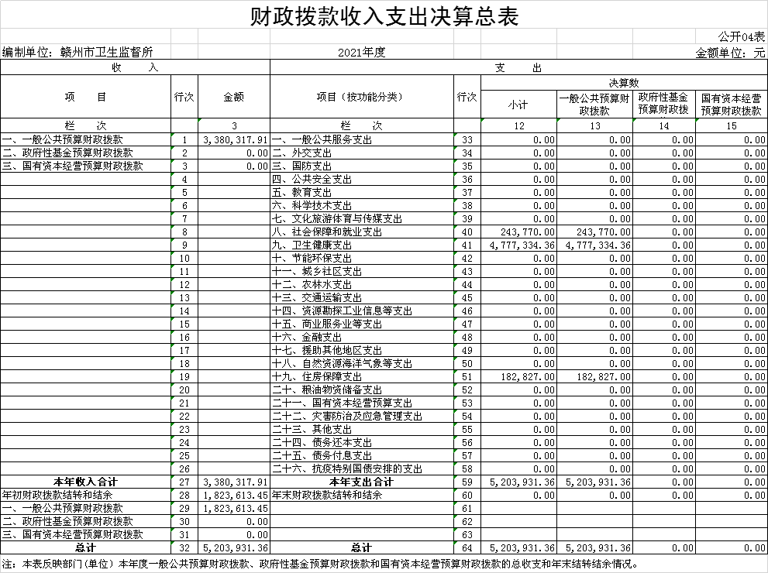

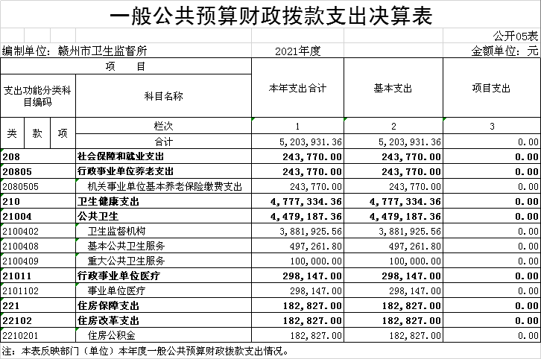

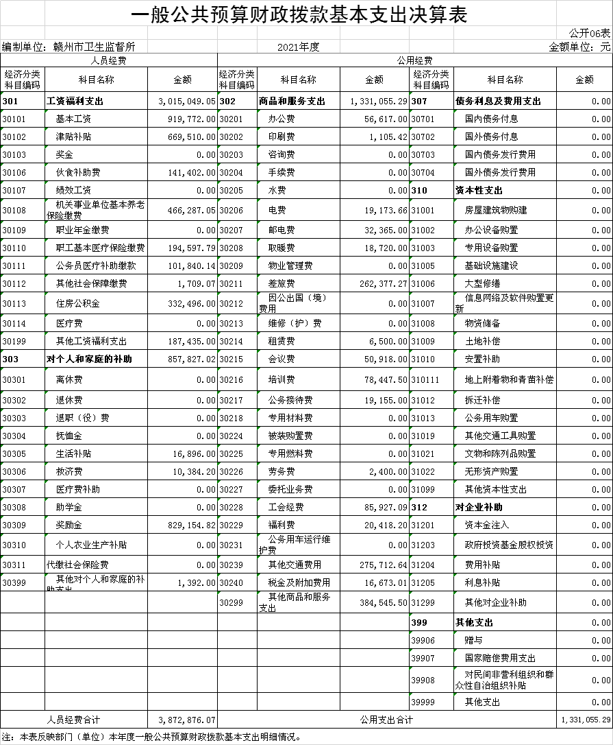

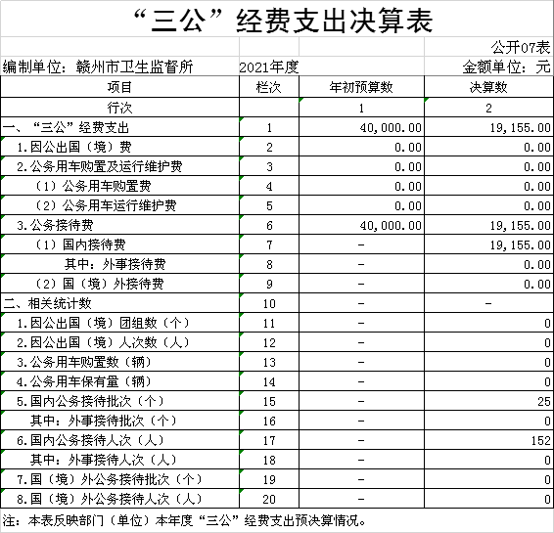

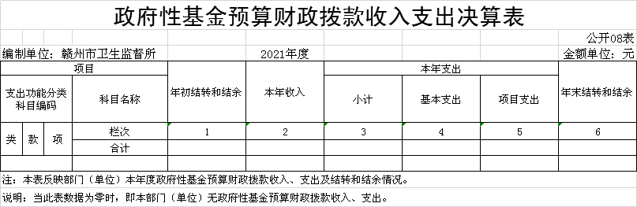
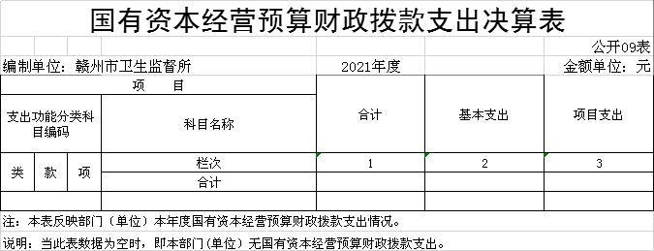

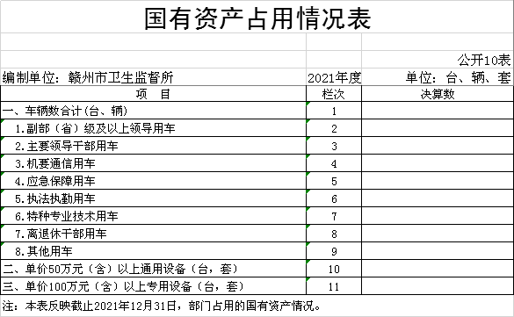

第三部分 2021年度单位决算情况说明

一、收入决算情况说明
本单位2021年度收入总计520.39万元，其中年初结转和结余182.36万元，较2020年减少197.73万元，下降27.53%；本年收入合计338.03万元，较2020年减少292.47万元，下降46.39%，主要原因是：2021年度项目经费减少。
本年收入的具体构成为：财政拨款收入338.03万元，占100%；事业收入0万元，占0%；经营收入0万元，占0%；其他收入0万元，占0%。
二、支出决算情况说明
本单位2021年度支出总计520.39万元，其中本年支出合计520.39万元，较2020年减少197.73万元，下降27.53 %，主要原因是：本年项目支出减少；年末结转和结余0万元，较2020年减少219.11万元，下降100%，主要原因是：本年收入减少，支出使用去年年末结转和结余。
本年支出的具体构成为：基本支出520.39万元，占100%；项目支出0万元，占0%；经营支出0万元，占0%；其他支出（对附属单位补助支出、上缴上级支出）0万元，占0%。
三、财政拨款支出决算情况说明
本部门2020年度财政拨款本年支出年初预算数为520.39万元，决算数为520.39万元，完成年初预算的100%。其中：
（一）一般公共服务支出年初预算数为0万元，决算数为0万元，完成年初预算的0%，主要原因是：本部门无一般公共服务支出。
（二）公共安全支出年初预算数为0万元，决算数为0万元，完成年初预算的0%。主要原因是：主要原因是本部门无公共安全支出。
（三）社会保障和就业支出年初预算数为24.38万元，决算数为24.38万元，完成年初预算的100%。
（四）卫生健康支出初预算数为477.73万元，决算数为477.73万元，完成年初预算的100%。
（五）住房保障支出初预算数为18.28万元，决算数为 18.28万元，完成年初预算的100%。
四、一般公共预算财政拨款基本支出决算情况说明
本单位2021年度一般公共预算财政拨款基本支出520.39万元，其中：
（一）工资福利支出301.5万元，较2020年增加40.91万元，增长15.7%，主要原因是：五险一金支出增加。
（二）商品和服务支出133.11万元，较2020年增加30.5万元，增长29.72%，主要原因是：疫情期间防控检查工作增多，卫生监督员能力提升投入增加。
（三）对个人和家庭补助支出85.78万元，较2020年减少50.02 万元，下降36.83%，主要原因是：奖励金减少。
（四）资本性支出0万元，较2020年增加0万元，增长（下降）0%，主要原因是：本单位无资本性支出。
五、“三公”经费支出决算情况说明
本单位2021年度“三公”经费支出年初预算数为4万元，决算数为1.92万元，完成预算的48%，决算数较2020年减少0.08 万元,下降4%，其中：
（一）因公出国（境）支出年初预算数为0万元，决算数为 万元，完成预算的0 %，决算数较2020年增加（减少）0万元，增长（下降）0 %，主要原因是本单位无因公出国（境）支出。决算数较年初预算数增加（减少）的主要原因是：本单位无因公出国（境）支出。全年安排因公出国（境）团组0个，累计0人次，主要为：本单位无因公出国（境）支出。
（二）公务接待费支出年初预算数为4万元，决算数为1.92万元，完成预算的48%，决算数较2020年减少0.08万元，下降4%，主要原因是接待人数减少。决算数较年初预算数减少的主要原因是：接待人数减少。全年国内公务接待25批，累计接待155人次，其中外事接待0批，累计接待0人次，主要为：各县卫监局来我局汇报交流工作。
（三）公务用车购置及运行维护费支出0万元，其中公务用车购置年初预算数为0万元，决算数为0万元，完成预算的0 %，决算数较2020年增加（减少）0万元，增长（下降）0%，主要原因是本单位无公务用车购置支出，全年购置公务用车0辆。决算数较年初预算数增加（减少）的主要原因是：本单位无公务用车购置支出；公务用车运行维护费支出年初预算数为0万元，决算数为0万元，完成预算的0%，决算数较2020年增加（减少）0万元，增长（下降）0%，主要原因是本单位无公务用车，年末公务用车保有0辆。决算数较年初预算数增加（减少）的主要原因是：本单位无公务用车。
六、机关运行经费支出情况说明
本单位2021年度机关运行经费支出133.11万元（与单位决算中行政单位和参照公务员法管理事业单位一般公共预算财政拨款基本支出中公用经费之和一致），较上年决算数增加30.5万元，增长29.72 %，主要原因是：疫情期间防控检查工作增多，卫生监督员能力提升投入增加。
七、政府采购支出情况说明
本单位2021年度政府采购支出总额11.18万元，其中：政府采购货物支出11.18万元、政府采购工程支出0万元、政府采购服务支出0万元。授予中小企业合同金额11.18万元，占政府采购支出总额的100%，其中：授予小微企业合同金额11.18万元，占政府采购支出总额的100%；货物采购授予中小企业合同金额占货物支出金额的100%，工程采购授予中小企业合同金额占工程支出金额的0%，服务采购授予中小企业合同金额占服务支出金额的0%。（单位公开的政府采购金额的计算口径为：本单位纳入2021年单位预算范围的各项政府采购支出金额之和。）
八、国有资产占用情况说明。
截止2021年12月31日，本单位国有资产占用情况见公开10表《国有资产占用情况表》。其中车辆中的其他用车主要是无。
九、预算绩效情况说明

（一）预算绩效管理工作开展情况
根据预算绩效管理要求，组织对2021年度项目支出全面开展绩效自评，共有项目1个，涉及资金130万元。

（二）项目支出绩效自评结果
在单位决算中反映“ 卫生监督事业发展经费”项目绩效自评结果。
“卫生监督事业发展经费”项目自评综述：根据年初设定的绩效目标，项目自评得分100分。项目全年预算数为130万元，执行数为27.34万元，完成预算的21.03%。项目绩效目标完成情况：2021年，我局完成日常监督检查60家次，双随机抽查任务60家，完成率均达100%；开展卫生监督法制宣传2次，发放宣传资料20000份；查办案件45起；服务群众满意率100%。所有项目已经开展，并能够按照预定目标执行。发现的问题及原因：项目执行较慢。下一步改进措施：要求各业务科室加快项目资金的使用。
项目支出绩效自评表
（2021年度）
项目名称 |  | 卫生监督事业发展经费
主管部门 |  | 赣州市卫生健康委员会 |  |  |  | 实施单位 |  |  | 赣州市卫生健康综合监督执法局
项目资金  （万元） |  |  |  | 年初预算数 | 全年预算数（A) | 全年执行数(B) |  |  | 分值 | 执行率(B/A) | 得分
 |  | 年度资金总额 |  | 130 | 130 | 27.34 |  |  | 10分 | 21.03% | 2分
 |  | 其中：当年财政拨款 |  |  |  |  |  |  | — |  | —
 |  | 上年结转资金 |  |  |  |  |  |  | — |  | —
 |  | 其他资金 |  |  |  |  |  |  | — |  | —
年度总体目标 | 预期目标 |  |  |  |  | 实际完成情况
年度总体目标 | 按法定职责和上级要求完成监督执法工作，护卫人民健康 |  |  |  |  | 通过开展卫生监督执法检查和法制宣传，打击相关领域的违法违规行为，提高人民群从卫生健康法律法规意识，切实护卫人民健康。
绩  效  指  标 | 一级指标 | 二级指标 | 三级指标 |  | 年度指标值（A) | 实际完成值(B) | 分值 | 得分 | 偏差原因分析及改进措施
绩  效  指  标 | 产出指标（50分） | 数量指标 | 市直接监管单位60家 |  | 60家次 | 60家次 | 5分 | 5分
绩  效  指  标 | 产出指标（50分） | 数量指标 | 双随机60家 |  | 60家次 | 60家次 | 10分 | 10分
绩  效  指  标 | 产出指标（50分） | 数量指标 | 10个县（市、区）至少业务指导1次 |  | 10次 | 10次 | 5分 | 5分
绩  效  指  标 | 产出指标（50分） | 质量指标 | 日常监督检查全覆盖 |  | 100% | 100% | 5分 | 5分
绩  效  指  标 | 产出指标（50分） | 质量指标 | 双随机完成率 |  | 100% | 100% | 10分 | 10分
绩  效  指  标 | 产出指标（50分） | 质量指标 | 稽查完成率 |  | 100% | 100% | 5分 | 5分
绩  效  指  标 | 产出指标（50分） | 时效指标
绩  效  指  标 | 产出指标（50分） | 成本指标 | 卫生健康监督法制宣传资料 |  | 20000份 | 20000份 | 10分 | 10分
绩  效  指  标 | 效益指标（30分） | 经济效益  指标
绩  效  指  标 | 效益指标（30分） | 社会效益  指标 | 保障公共卫生安全 |  | 不发生重大公共卫生事件 | 未发生重大公共卫生事件 | 10分 | 10分
绩  效  指  标 | 效益指标（30分） | 社会效益  指标 | 保障医疗卫生安全 |  | 不发生重大医疗卫生事件 | 未发生重大医疗卫生事件 | 5分 | 5分
绩  效  指  标 | 效益指标（30分） | 社会效益  指标 | 打击卫生健康违规行为 |  | 查办案件10件以上 | 查办案件45件 | 5分 | 5分
绩  效  指  标 | 效益指标（30分） | 生态效益  指标
绩  效  指  标 | 效益指标（30分） | 可持续影响指标 | 提升人民群从卫生健康法律意识 |  | 发放宣传资料20000份 | 发放宣传资料20000份 | 10分 | 10分
绩  效  指  标 | 满意度  指标  （10分） | 服务对象满意度指标 | 群从满意度 |  | 群从满意度90%以上 | 群从满意度100%以上 | 10分 | 10分
总分 |  |  |  |  |  |  | 100分 | 92分

第四部分 名词解释
一、收入科目
（一）财政拨款：指市本级财政当年拨付的资金。
（二）事业收入：指事业单位开展专业业务活动及辅助活动取得的收入。
（三）事业单位经营收入：指事业单位在专业业务活动及辅助活动之外开展非独立核算经营活动取得的收入。
（四）其他收入：指除财政拨款、事业收入、事业单位经营收入等以外的各项收入。
（五）上级补助收入：反映事业单位从主管部门和上级单位取得的非财政补助收入。
（六）上年结转和结余：填列 2020 年全部结转和结余的资金数，包括当年结转结余资金和历年滚存结转结余资金。
二、支出科目
卫生健康支出：反映政府卫生健康方面的支出；
公共卫生：反映公共卫生支出；
（一）卫生监督机构：反映卫生健康部门所属卫生监督机构的支出。
（二）基本公共卫生服务：反映基本公共卫生服务支出。
（三）重大公共卫生服务：反映重大疾病、重大传染病预防控制等重大公共卫生服务项目支出。
（四）突发公共卫生事件应急处理：反映用于突出公共卫生事件应急处理的支出。
（五）事业单位医疗：反映财政部门安排的事业单位基本医疗保险缴费经费，未参加医疗保险的事业单位的公费医疗经费，按国家规定享受离休人员待遇的医疗经费。
（六）公务员医疗补助：反映财政部门安排的公务员医疗补助经费。
（七） 住房公积金：住房保障支出（类）住房改革支出（款）住房公积金（项）：反映行政事业单位按人力资源 和社会保障部、财政部门规定的基本工资和津贴补贴以及规定比例为职工缴纳的住房公积金。
（八）其他支出：其他支出（类）其他支出（款）其他支出（项）：反映除上述项目以外其他不能划分到具体功能 科目中的支出项目。
（九）其他卫生健康支出：卫生健康支出（类）其他卫 生健康支出（款）其他卫生健康支出（项）：反映除上述项 目以外其他用于卫生健康方面的支出。
（十）机关事业单位基本养老保险缴费支出：社会保障和就业支出（类）行政事业单位养老支出（款）机关事业单 位基本养老保险缴费支出（项）：反映机关事业单位实施养 老保险制度由单位缴纳的基本养老保险费支出。
（十一）其他优抚支出：社会保障和就业支出（类）抚恤（款）其他优抚支出（项）：反映除上述项目以外其他用 于优抚方面的支出，包括向优抚对象发放的价格临时补贴等支出。
（十二）“三公”经费支出：包括因公出国（境）费、公务用车购置及运行费和公务接待费。其中，因公出国（境） 反映单位公务出国（境）的住宿费、旅费、伙食补助费、杂费、培训费等支出；公务用车购置及运行费反映单位公务用车购置费及租用费、燃料费、维修费、过路过桥费、保险费、
安全奖励费用等支出；公务接待费反映单位按规定开支的各类公务接待（含外宾接待）支出。
（十三）机关运行经费：指为保障行政单位（含参照公务员法管理的事业单位）运行用于购买货物和服务的各项资金，包括办公及印刷费、邮电费、差旅费、会议费、福利费、 日常维修费、专项材料及一般设备购置费、办公用房水电费、 取暖费、物业管理费、公务用车运行维护费以及其他费用。

